Вакцины спасают!
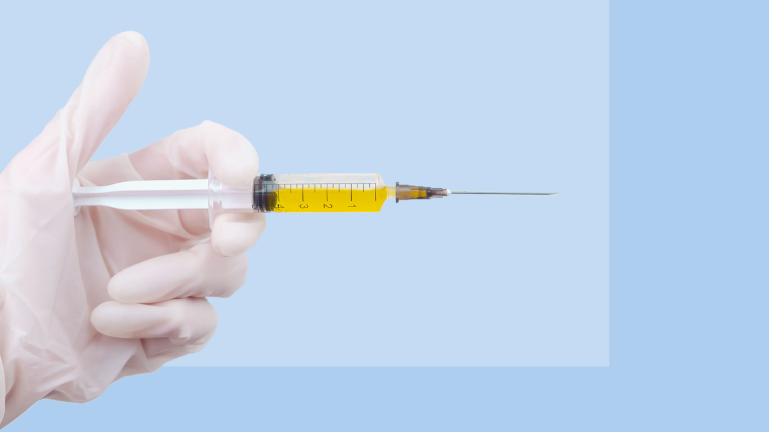
В наше время ожесточенные споры по вопросам иммунопрофилактики продолжаются. Мы решили присоединиться к обсуждению.
Зачем нужны вакцины? Ведь мы рождаемся с иммунной системой, которая может бороться с большинством микробов.
Но уже в роддоме детей начинают прививать: делают им прививку от туберкулеза и гепатита В. Дальше – больше: разработан целый календарь профилактических прививок!
Дело в том, что врожденного специфического иммунитета, то есть иммунитета, направленного против конкретных микробов, у людей нет. Правда, некоторые антитела передаются новорожденному от матери, но ненадолго.
Цель вакцинации – защита человека от наиболее опасных и часто встречающихся инфекций. Ведь они существуют! Так, например, по данным ВОЗ каждый день от туберкулеза умирают 4000 человек и 27000 человек заболевают им. Хорошие гигиенические условия жизни, к сожалению, помогают не всегда. Так, несмотря на широкое распространение одноразовых медицинских изделий в России, в структуре путей инфицирования гепатитом В на первом месте находится неустановленный источник (почти 50%). Как же жалко, что все эти люди не были вовремя привиты!
Но это еще не все. С появлением новой информации об этиологии онкологических заболеваний изменяются и представления о назначении вакцин. Прививки от гепатита В и вируса папилломы человека многие врачи сейчас обоснованно называют «Прививки от рака», потому что они позволяют предотвратить не только гепатит и возникновение папиллом, но и некоторые виды рака печени и рак шейки матки, которые являются следствием инфекционного процесса.
Введение в организм вакцины формирует у человека иммунитет против соответствующей инфекции.
Смысл вакцинации заключается в том, что в организм человека вводятся вакцины – ослабленные или убитые возбудители различных инфекций, их фрагменты или искусственно синтезированные белки, которые идентичны белкам возбудителя. В результате вырабатывается специфический иммунитет – защита от конкретного возбудителя. Эта «тренировка» позволяет при последующей встрече с реальным микробом отреагировать быстро, не теряя время на формирование иммунного ответа. Такая защита помогает избежать осложнений, связанных с естественным течением заболевания.
Современные вакцины безопасны и эффективны. Большинство из них формируют стойкий иммунитет и защищают организм от инфекций на долгие годы.
В нашей стране уже долгое время проходит широкая прививочная кампания. Разработан и утвержден специальный документ – Национальный календарь прививок. Он определяет порядок проведения вакцинации в России.
Список профилактических прививок постоянно пополняется. Из последних новостей – иммунизация против коронавирусной инфекции, вызываемой вирусом SARS-CoV-2.
Не быть непривитыми в соответствии с Национальным календарем прививок – это то же самое, что не пристегиваться, садясь за руль автомобиля. Повезет или не повезет? Кто знает…
Кроме того, вакцины защищают не только нас самих, но и людей вокруг нас, например, тех, кто не может привиться по медицинским показаниям.
Чтобы остановить распространение инфекций, каждому из нас нужно делать те прививки, которые ему рекомендованы.

